Минобрнауки России
Юго-Западный государственный университет

Факультет фундаментальной и прикладной информатики
Кафедра Программной инженерии

Лабораторная работа №2
По дисциплине: «Методология программной инженерии»
«Паттерн проектирования «Компоновщик»

Выполнил: студент группы ПО-51м
Журбенко В.А.
Проверила: к.т.н., профессор
Белова Т. М.

Курск – 2025 г.
Вариант 12. На городской автобазе имеется автотранспорт для перевозки пассажиров. Автотранспорт использует разные источники энергии: электричество, бензин, газ. Есть гибридные автобусы. Реализовать программный продукт, позволяющий автобазе сформировать список автомобилей с разными источниками энергии.
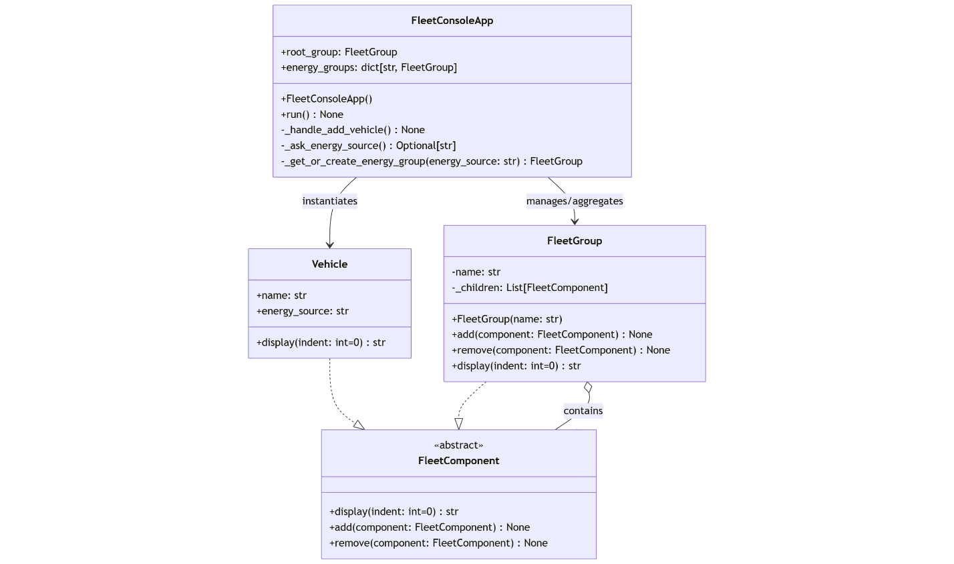
Рисунок 1 – UML-диаграмма

Код программы:
from __future__ import annotations

from abc import ABC, abstractmethod
from dataclasses import dataclass
from typing import List, Optional

class FleetComponent(ABC):
"""Base component for fleet items."""

@abstractmethod
def display(self, indent: int = 0) -> str:
"""Return a string representation of the component."""

def add(self, component: "FleetComponent") -> None:
raise NotImplementedError("Cannot add child to a leaf component")

def remove(self, component: "FleetComponent") -> None:
raise NotImplementedError("Cannot remove child from a leaf component")

class FleetGroup(FleetComponent):
"""Composite that can contain other components."""

def __init__(self, name: str) -> None:
self.name = name
self._children: List[FleetComponent] = []

def add(self, component: FleetComponent) -> None: # type: ignore[override]
self._children.append(component)

def remove(self, component: FleetComponent) -> None: # type: ignore[override]
self._children.remove(component)

def display(self, indent: int = 0) -> str:
lines = [" " * indent + f"{self.name}:"]
for child in self._children:
lines.append(child.display(indent + 2))
return "\n".join(lines)

@dataclass
class Vehicle(FleetComponent):
"""Leaf node representing a vehicle."""

name: str
energy_source: str

def display(self, indent: int = 0) -> str:
return " " * indent + f"{self.name} ({self.energy_source})"

class FleetConsoleApp:
"""Simple console interface to manage the bus fleet."""

def __init__(self) -> None:
self.root_group = FleetGroup("Автопарк")
self.energy_groups: dict[str, FleetGroup] = {}

def run(self) -> None:
print("Добро пожаловать в систему управления автопарком!")
while True:
print("\nВыберите действие:")
print("1. Добавить автобус")
print("2. Показать структуру автопарка")
print("3. Выйти")
choice = input("> ").strip()

if choice == "1":
self._handle_add_vehicle()
elif choice == "2":
print("\n" + self.root_group.display())
elif choice == "3":
print("До свидания!")
break
else:
print("Неизвестная команда. Попробуйте снова.")

def _handle_add_vehicle(self) -> None:
name = input("Введите название автобуса: ").strip()
if not name:
print("Название автобуса не может быть пустым.")
return

energy_source = self._ask_energy_source()
if energy_source is None:
return

group = self._get_or_create_energy_group(energy_source)
group.add(Vehicle(name=name, energy_source=energy_source))
print(f"Автобус '{name}' с источником энергии '{energy_source}' добавлен в автопарк.")

def _ask_energy_source(self) -> Optional[str]:
sources = [
"электричество",
"бензин",
"газ",
"гибрид",
]
print("Выберите источник энергии:")
for idx, source in enumerate(sources, start=1):
print(f"{idx}. {source}")
choice = input("> ").strip()
if not choice.isdigit():
print("Нужно ввести номер варианта.")
return None
index = int(choice) - 1
if index < 0 or index >= len(sources):
print("Нет такого источника энергии.")
return None
return sources[index]

def _get_or_create_energy_group(self, energy_source: str) -> FleetGroup:
if energy_source not in self.energy_groups:
group = FleetGroup(energy_source.capitalize())
self.energy_groups[energy_source] = group
self.root_group.add(group)
return self.energy_groups[energy_source]

def main() -> None:
app = FleetConsoleApp()
app.run()

if __name__ == "__main__":
main()
Результат работы программы:
